**5. Differenzial und Integralrechnung**

Inhaltsverzeichnis

Zusammenfassung 1

Änderungsmaße: Formelsammlung S. 11 2

Grenzwert 2

Ableitungsregeln: Formelsammlung S. 13 3

Anwendung der Differentialrechnung 4

Integral: Formelsammlung S. 14 5

Bewegungsvorgänge: Formelsammlung S. 22 6

Aufgaben 7

Änderungsmaße 8

Grenzwert 10

Ableitungsregeln, Integrationsregeln (Buch S. 317/69-74) 12

Kurvendiskussion/umgekehrte Kurvendiskussion 16

Anwendung der Differenzialrechnung und Integralrechnung 25

Weg-Geschwindigkeit-Beschleunigung 37

# Zusammenfassung

## Änderungsmaße: Formelsammlung S. 11

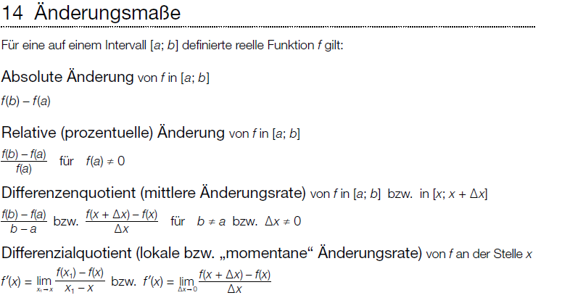

## Grenzwert

**Grenzwert von Exponentialfunktionen**

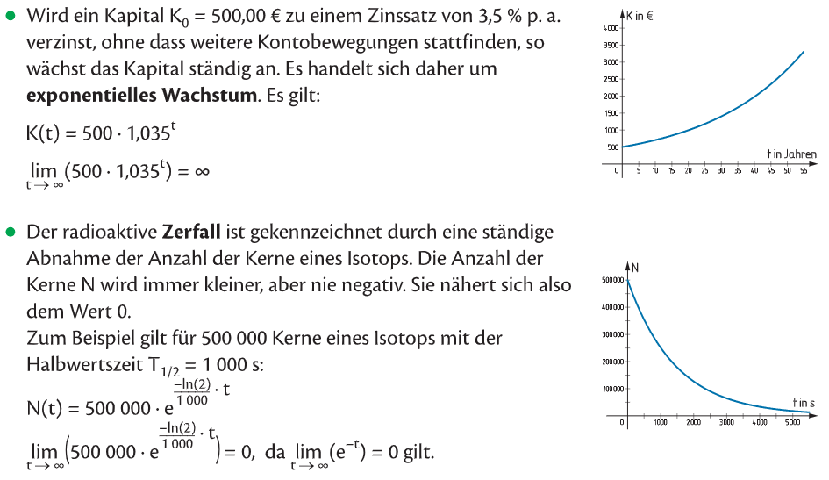

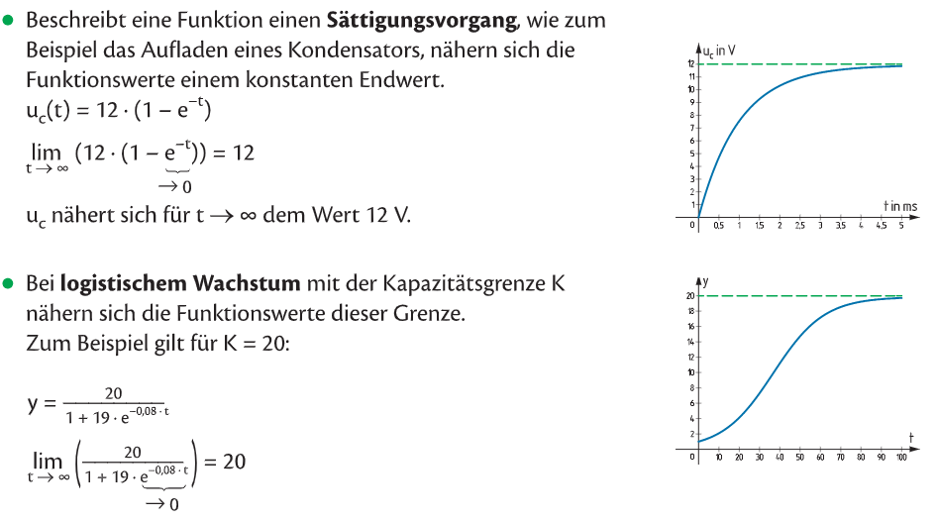

## Ableitungsregeln: Formelsammlung S. 13

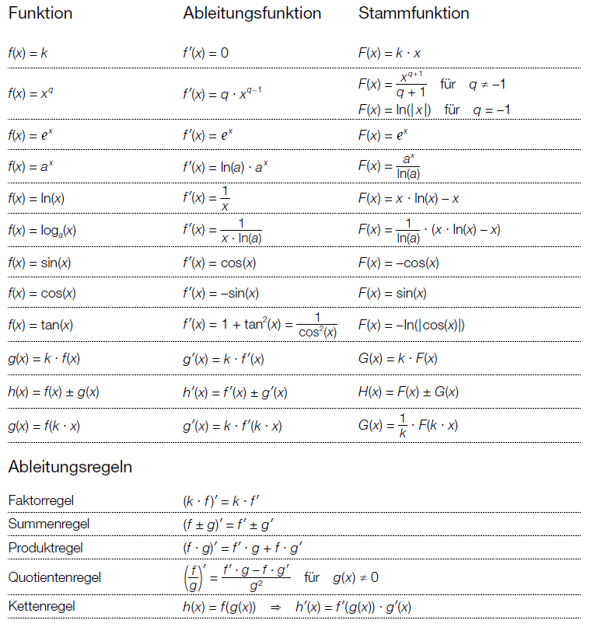

## Anwendung der Differentialrechnung

**Steigung und Steigungswinkel an der Stelle $x_{0}$**

Steigung: $k=f'(x_{0})$

Steigungswinkel $∝$: $k=\tan\left(∝\right)=f'(x_{0})$ $∝=\arctan\left(k\right)=arctan⁡(f^{'}\left(x_{0}\right))$

**Extrempunkt:**

Ist $f^{'}\left(x_{0}\right)=0$ und $f^{''}\left(x_{0}\right)<0$, so liegt ein Hochpunkt (lokales Maximum) vor.

Ist $f^{'}\left(x_{0}\right)=0$ und $f^{''}\left(x_{0}\right)>0$, so liegt ein Tiefpunkt (lokales Minimum) vor.

In diesen Punkten verläuft die Tangente waagrecht und es gilt $f^{'}\left(x\right)=0$.

**Wendepunkt:**

In einem Wendepunkt W einer Funktion wechselt die Krümmung das Vorzeichen.

Notwendige Bedingung für das Vorliegen eines Wendepunkts $f^{''}\left(x_{W}\right)=0$.

Die 1. Ableitung hat hier einen lokalen Extremwert.

In Anwendungsaufgaben oft: größter Anstieg, größtes Gefälle

**Sattelpunkt:**

Ein Sattelpunkt ist ein Wendepunkt mit waagrechter Wendetangente.   
Es gilt: $f^{'}\left(x_{S}\right)=0$ und $f^{''}\left(x_{S}\right)=0$

Das Monotonieverhalten ändert sich hier nicht.

## Integral: Formelsammlung S. 14

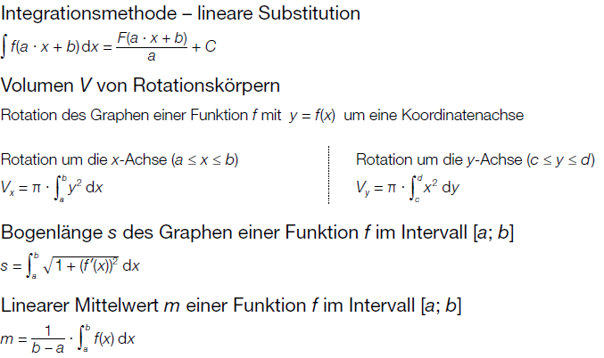

**Aufgabe:**

Ein Hundebesitzer wirft seinem Hund eine Frisbeescheibe.

Bei einem Wurf kann die Scheibe durch folgende Funktion beschrieben werden: $f\left(x\right)=-0,0008⋅x^{3}+0,0174⋅x^{2}+0,2406⋅x+0,6028$.

*x*…waagrechte Entfernung vom Werfer in m

*f(x)*…Höhe bei der waagrechten Entfernung x in m

1. Gib an, in welcher Höhe die Scheibe abgeworfen wird.
2. Ermittle die mittlere Höhenänderung im Intervalle [0,12].
3. Gib an, um wie viel Prozent sich die Höhe im Intervall [2,24] verändert hat.
4. Ermittle die Höhe der Scheibe in einer waagrechten Entfernung von 4m.
5. Ermittle, nach welcher waagrechten Entfernung die Scheibe auf dem Boden auftrifft.
6. Ermittle die maximale Höhe der Scheibe.
7. Berechne, bei welcher waagrechten Entfernung die Höhe der Scheibe am meisten zunimmt und gib die Steigung in Prozent an.
8. Berechne, bei welcher waagrechten Entfernung der Steigungswinkel der Scheibe am größten ist und gib diesen maximalen Steigungswinkel an.
9. Berechne unter welchem Winkel die Scheibe am Boden auftreffen würde, wenn der Hund sie nicht fangen würde.
10. Der Hund des Werfers fängt die Scheibe in einer Höhe von 90cm. Wie weit ist er dabei vom Werfer entfernt?
11. Ermittle den Wendepunkt des Graphen von *f* und erkläre, wie viele Wendepunkte der Graph der Funktion f maximal haben kann.
12. Ermittle die Gleichung der Wendetangente *t* an die Funktion *f*.
13. Ermittle den Weg, den die Scheibe zurückgelegt hat, wenn Sie der Hund nach einer waagrechten Entfernung von 24m fängt.
14. Ermittle die mittlere Höhe der Scheibe während des gesamten Fluges, wenn der Hund die Scheibe nach einer waagrechten Entfernung von 24 m fängt.
15. Gegeben ist der Graph der Funktion f. Skizziere den Graphen der Ableitungsfunktion f‘ in das gegebene Koordinatensystem.

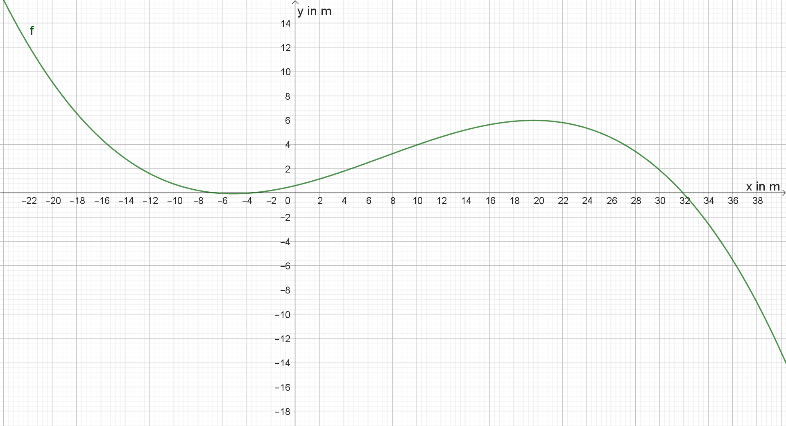

## Bewegungsvorgänge: Formelsammlung S. 22

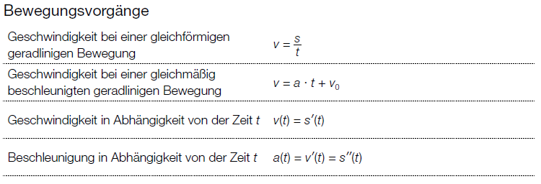

# Aufgaben

## Änderungsmaße

**Buch S 317/67-68**

**B_579/c**

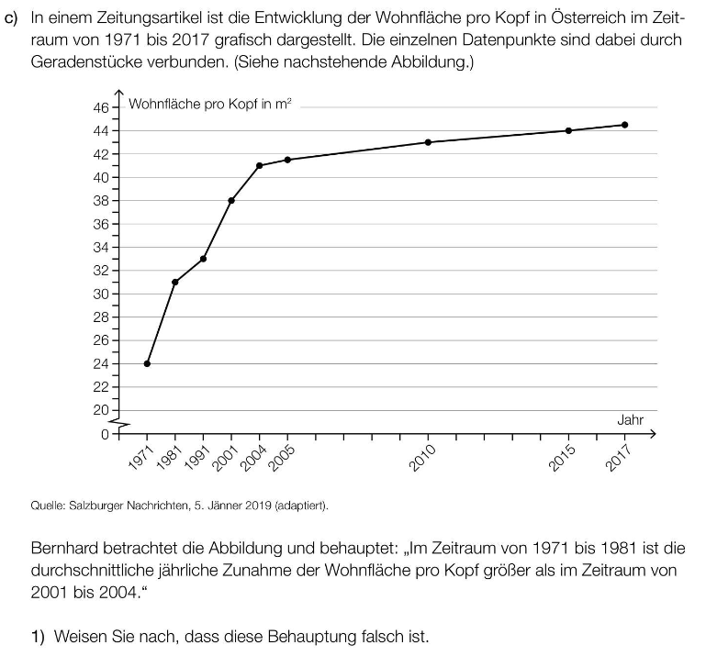

Zusatzfrage: Um wie viel Prozent hat die Wohnfläche pro Kopf in den Jahren 1971 bis 1981 zugenommen?

**A_300/a**

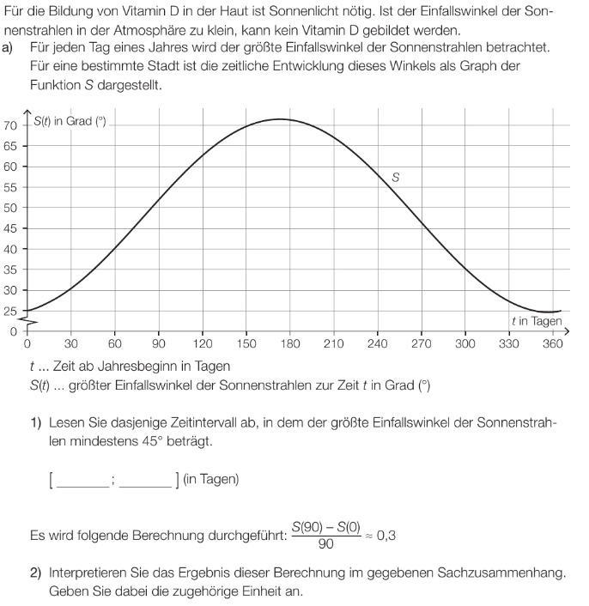

**B_391/a**

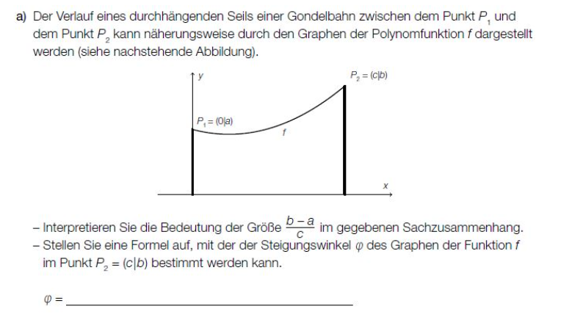

## Grenzwert

**B_601/b**

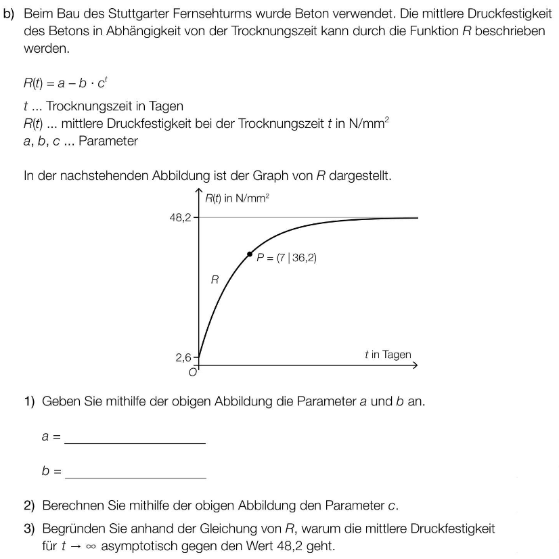

**B_496/b**

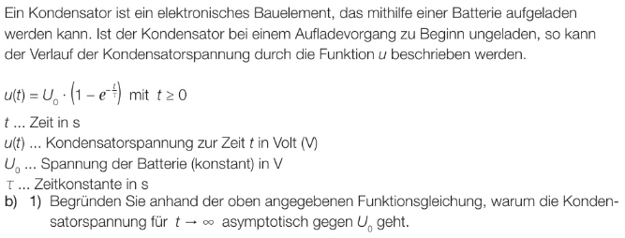

**B_376/a**

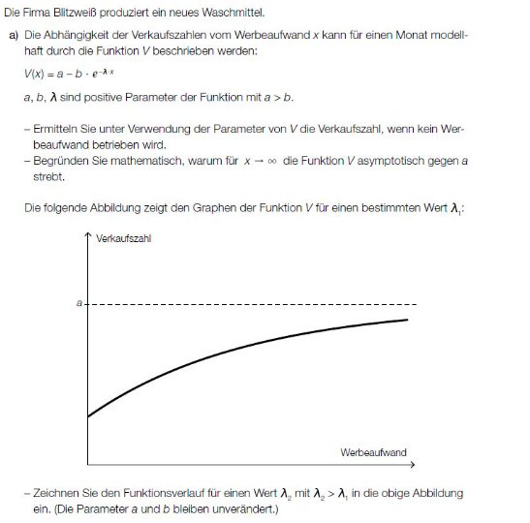

## Ableitungsregeln, Integrationsregeln (Buch S. 317/69-74)

**A_288/c**

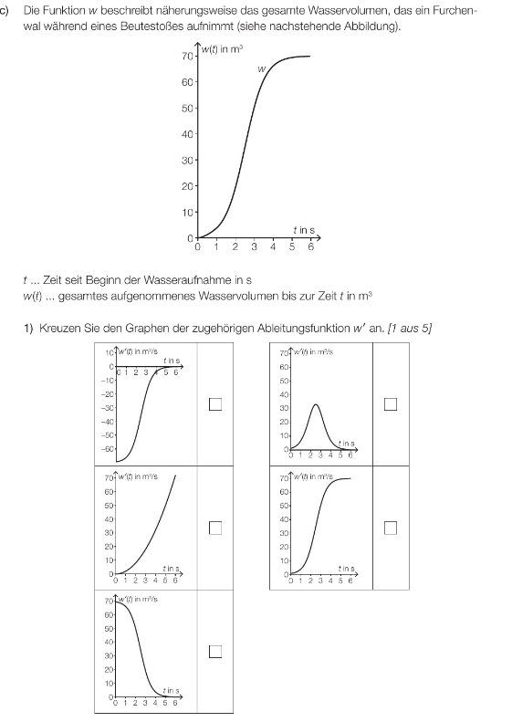

**B_600**

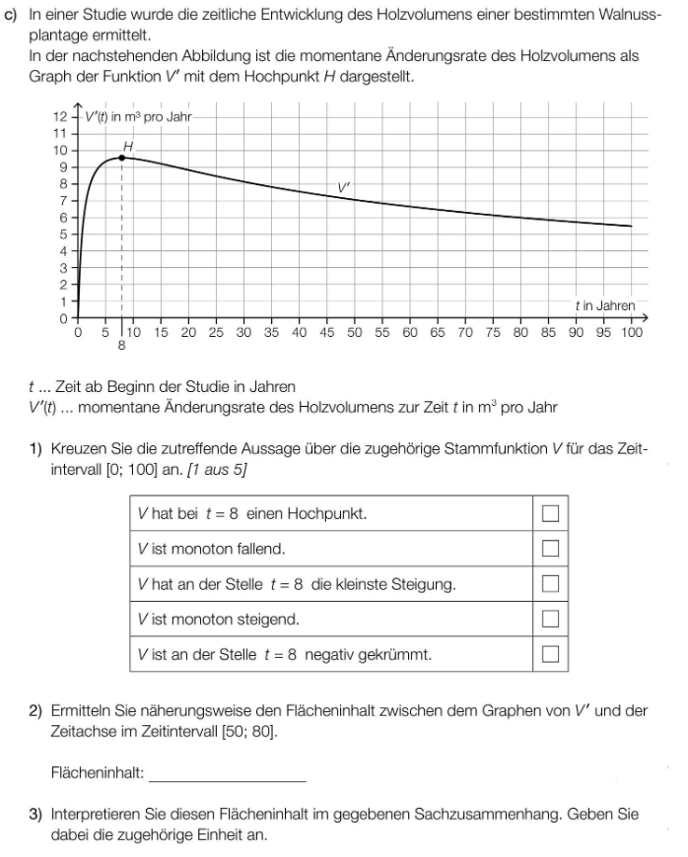

**A_342/c**

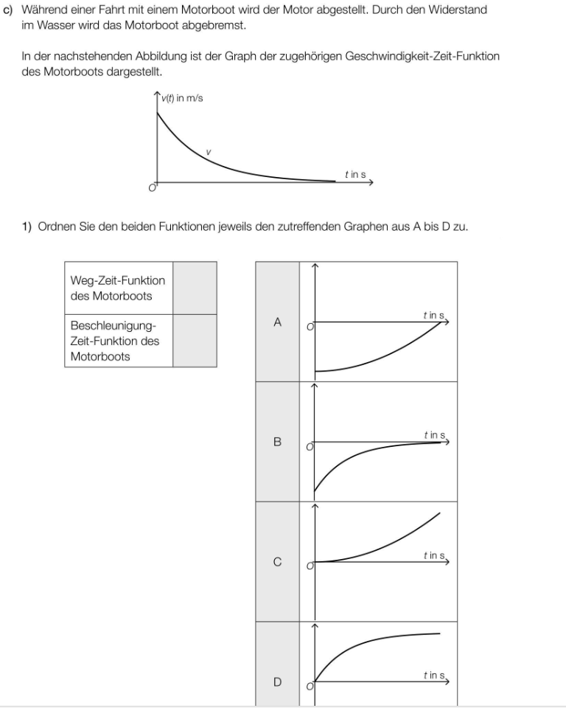

**B_587**

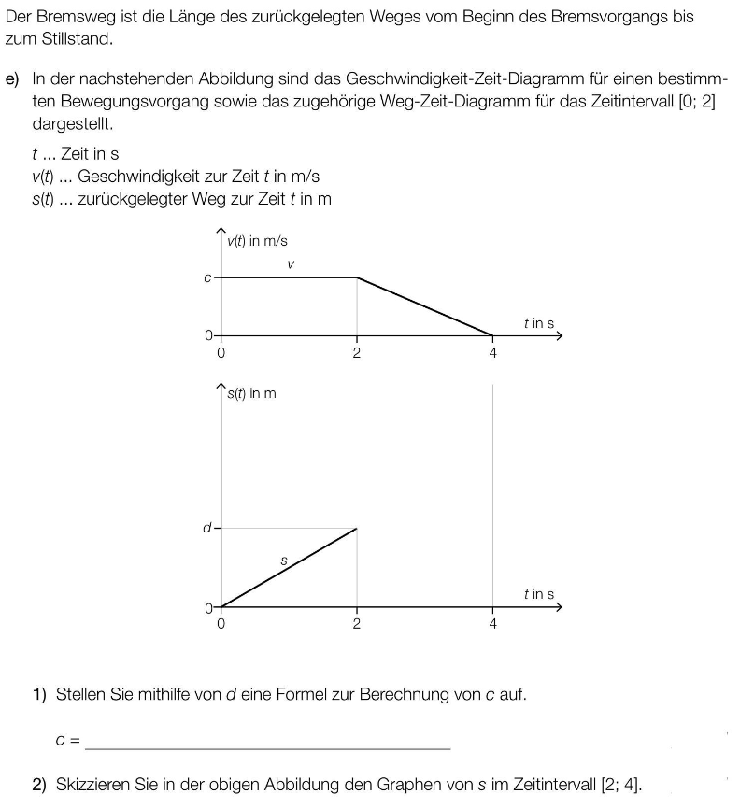

## Kurvendiskussion/umgekehrte Kurvendiskussion

**B_497**

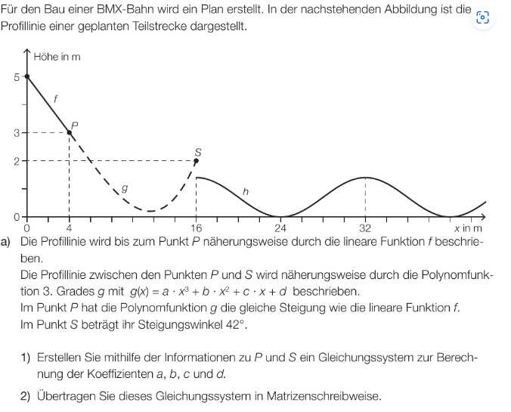

**A_333/b**

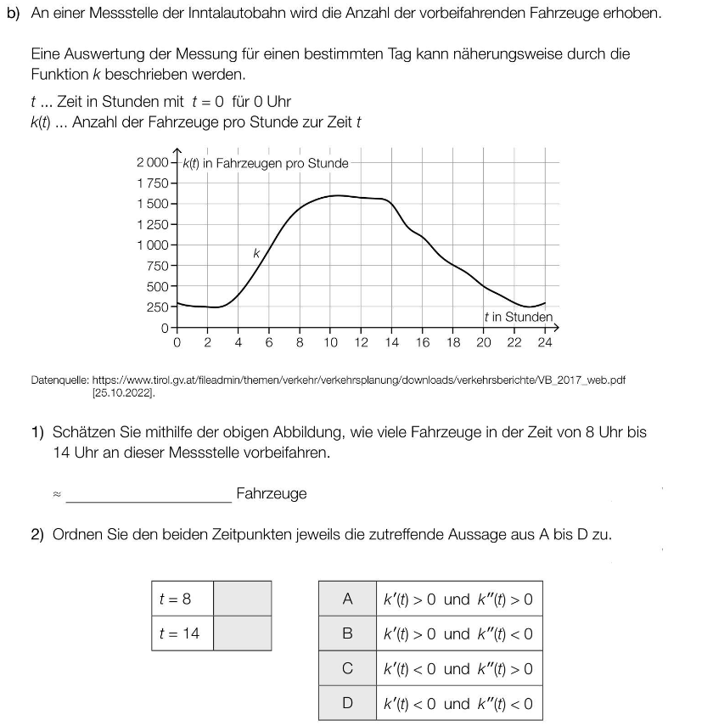

**A_317/b**

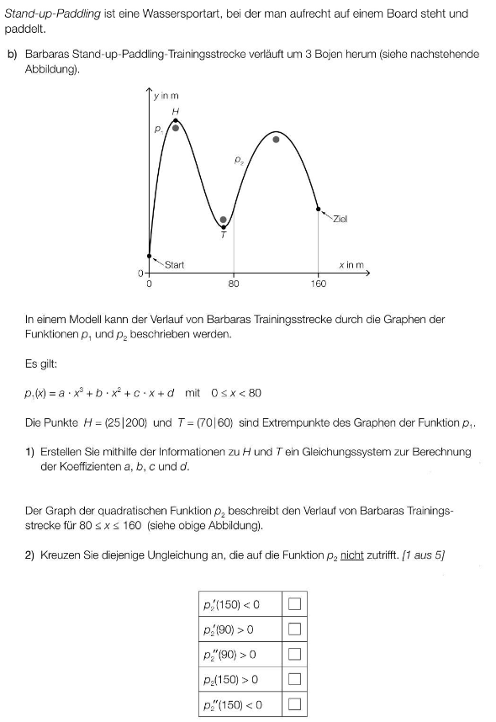

**B_588/c**

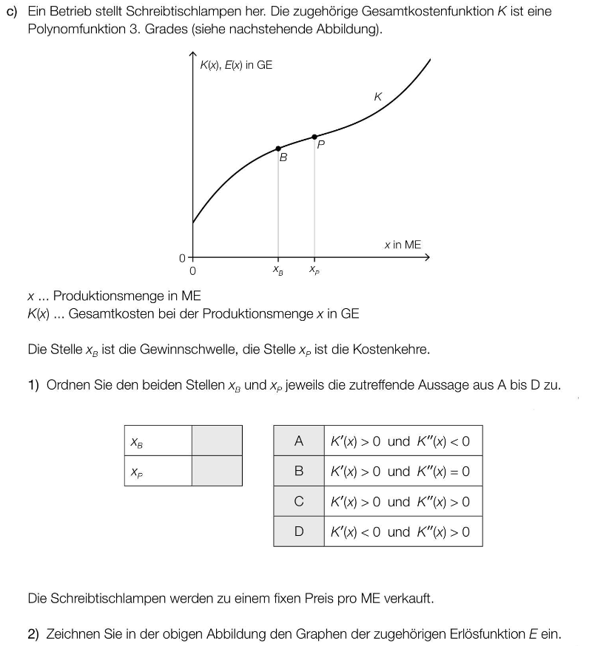

**B_577/c**

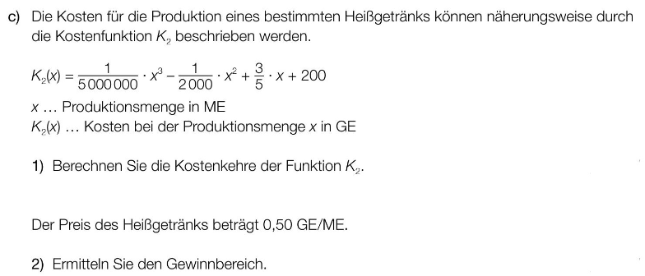

**A_290/b**

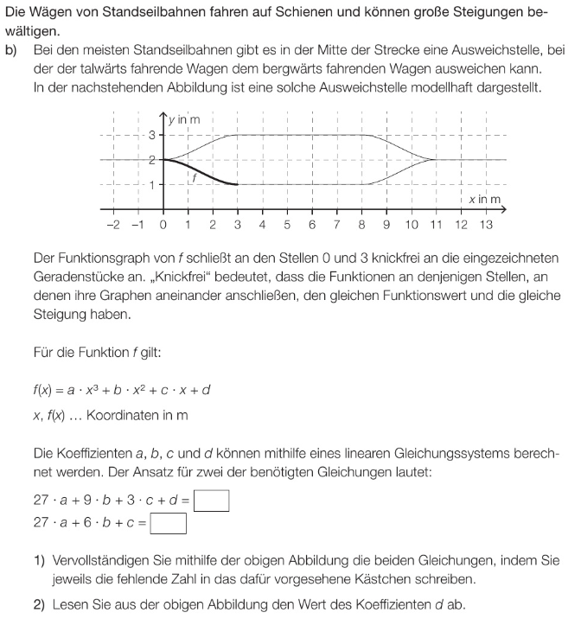

**B_495**

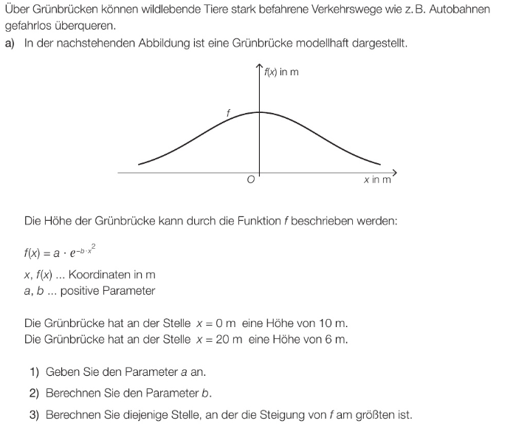

**A_302/c**

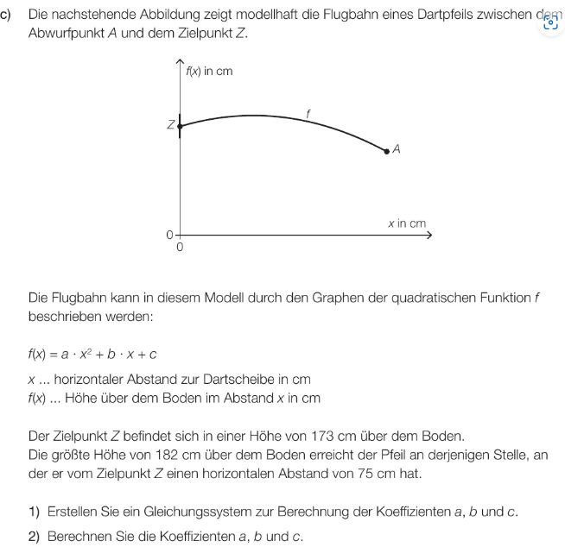

**B_472**

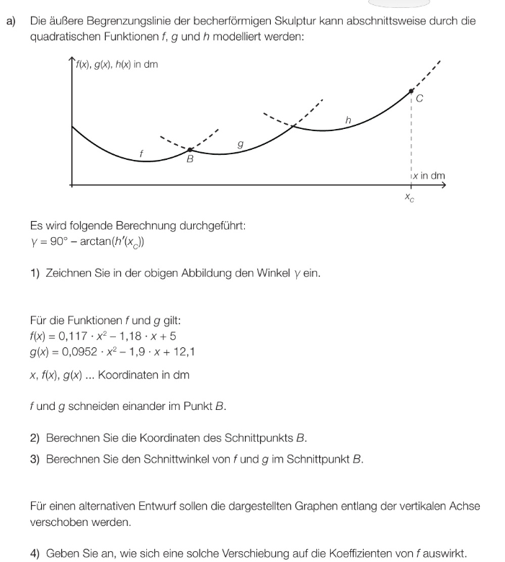

**B_433/a**

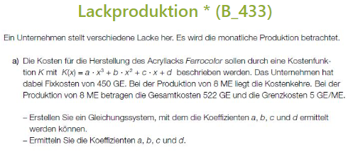

**A_288/b**

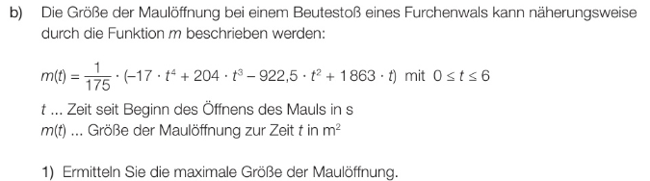

## Anwendung der Differenzialrechnung und Integralrechnung

**B_576/c**

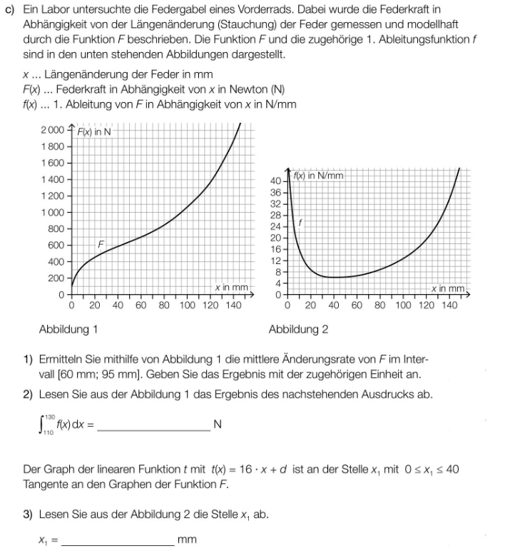

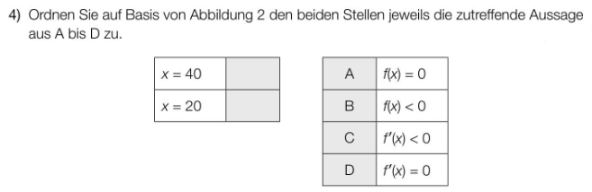

**A_318/a**

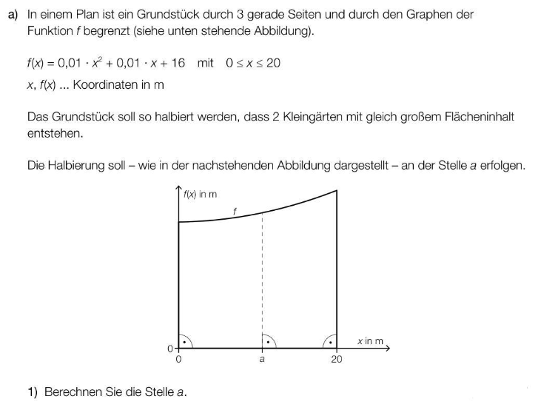

**A_317/a**

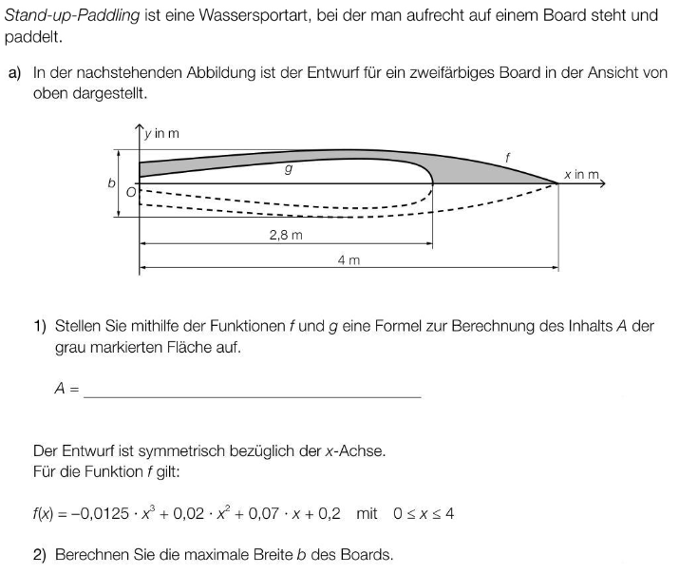

**A_299/a**

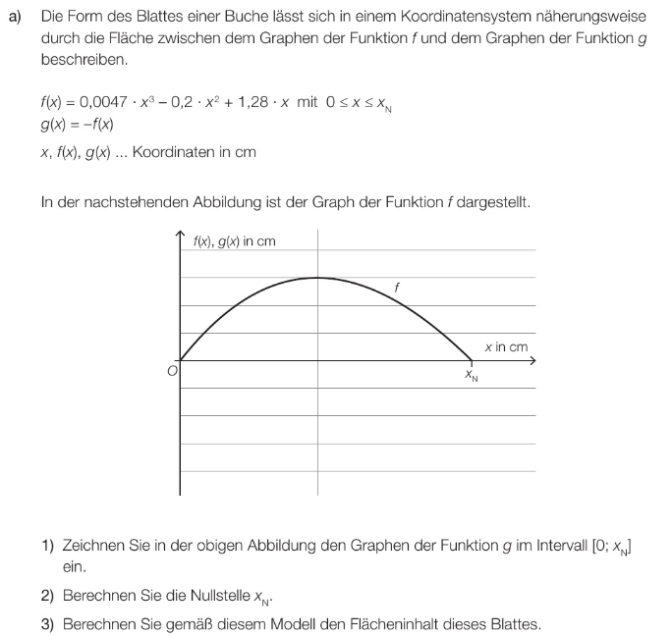

**B_577/d**

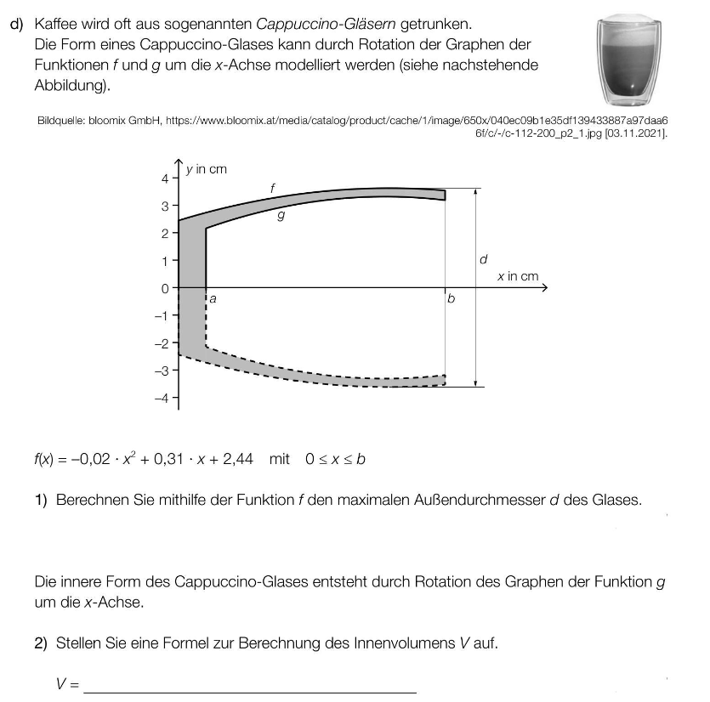

**B_474/a**

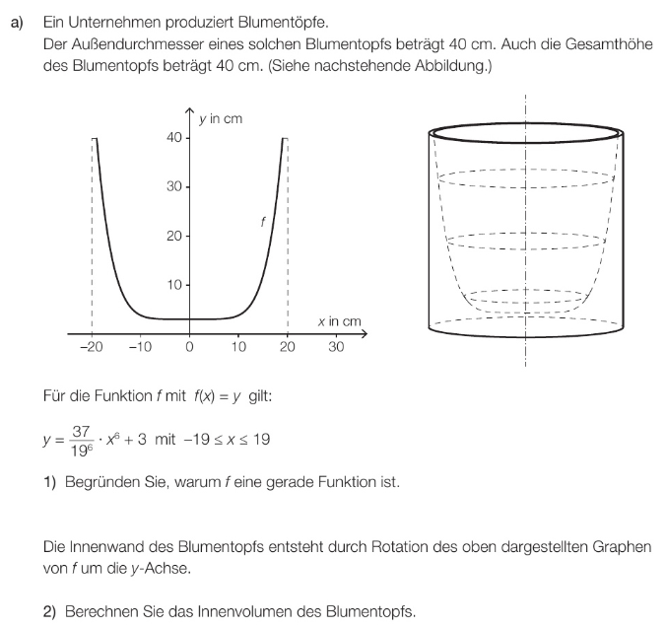

**B_477/b**

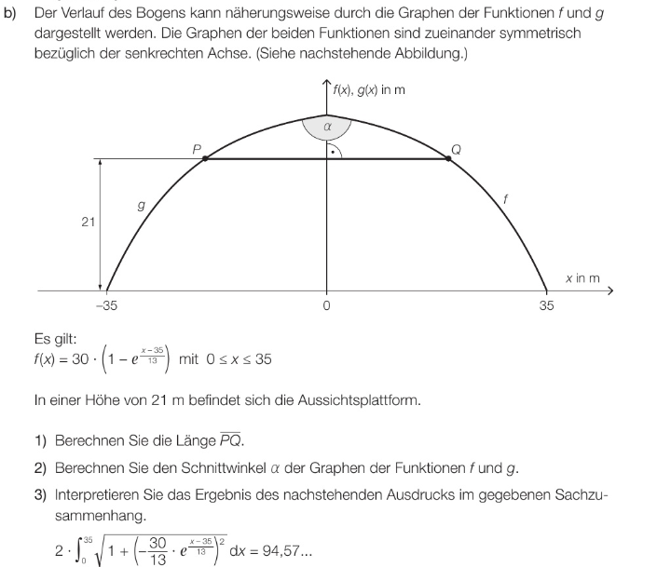

**B_578/c**

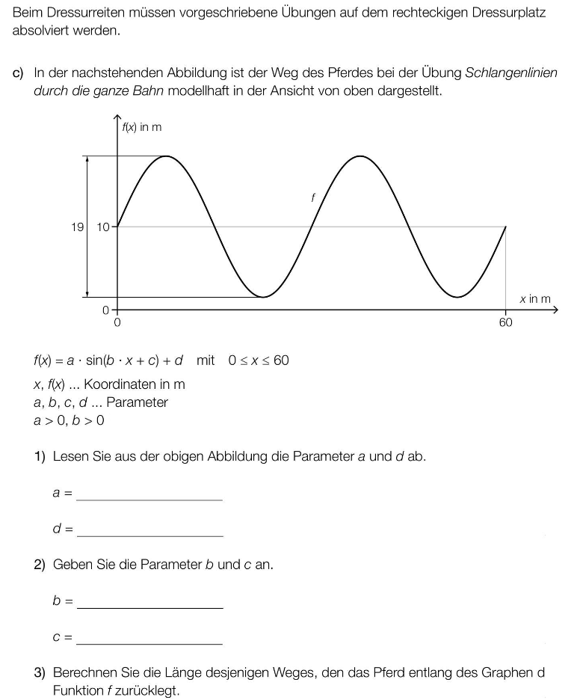

**B_602/a**

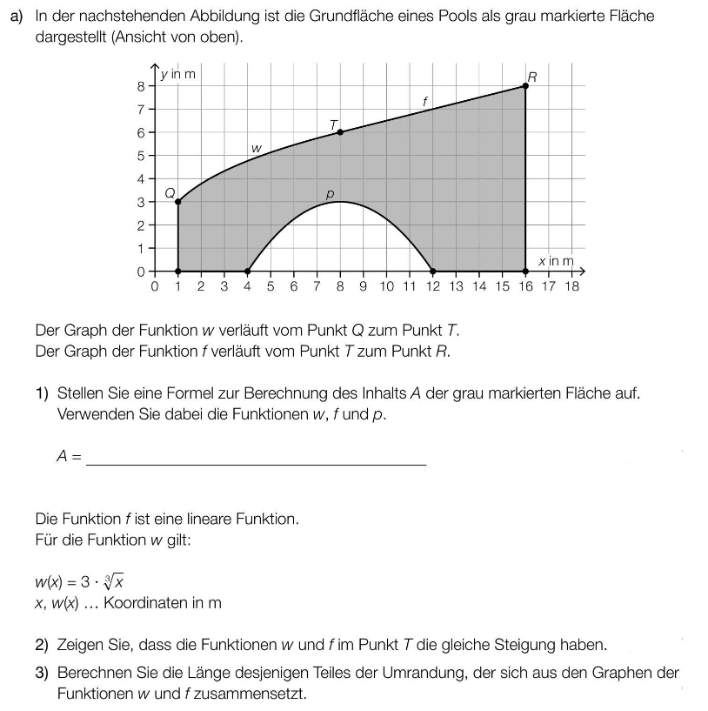

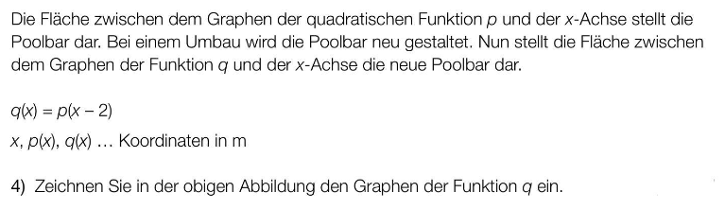

**B_505/a**

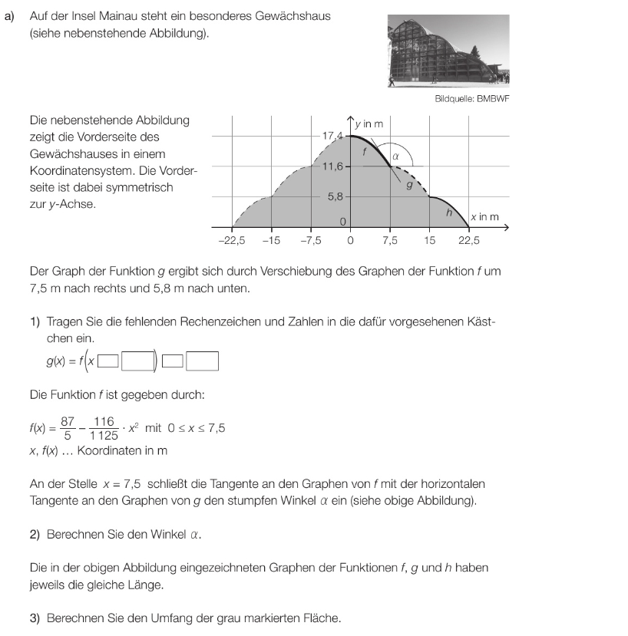

**B_600/b**

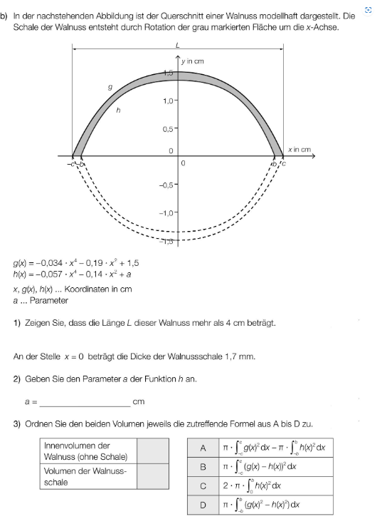

**B_458/c**

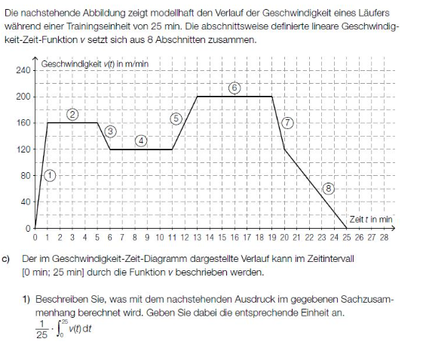

## Weg-Geschwindigkeit-Beschleunigung

**Bsp 1**

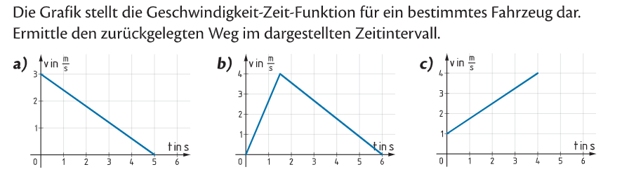

**Bsp 2**

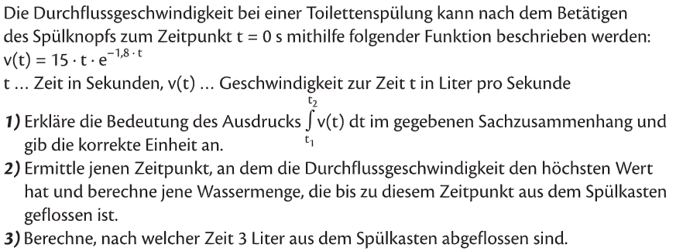

**Bsp. 3**

Ein Auto ist mit einer mittleren Geschwindigkeit von $45\frac{km}{h}$ unterwegs. Vor der Ampel, die auf rot steht, lässt der Fahrer den Wagen ausrollen. Die Beschleunigung während dieses Vorgangs kann mithilfe der Funktion a beschrieben werden. $a\left(t\right)=-0,6⋅e^{-0,04⋅t}$

t…Zeit ab Beginn des Ausrollens in s

a(t)…Beschleunigung zur Zeit t in $\frac{m}{s^{2}}$

1. Erstellen Sie eine Gleichung der Funktion v, die die Geschwindigkeit während des Ausrollens in $\frac{m}{s}$ angibt.
2. Berechnen Sie, nach welcher Zeit die Geschwindigkeit auf $5\frac{km}{h}$ gesunken ist und welchen Weg das Fahrzeug mit dahin zurückgelegt hat.
3. Ein Auto steht zu Beginn des Ausrollens 170 m vor dem Fahrzeug. Mit welcher Geschwindigkeit würde der Aufprall stattfinden, wenn der Fahrer nicht zu bremsen beginnt.

**B_508/a**

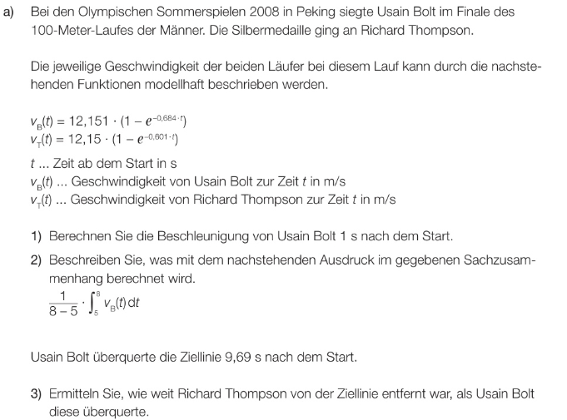

**A_288/a**

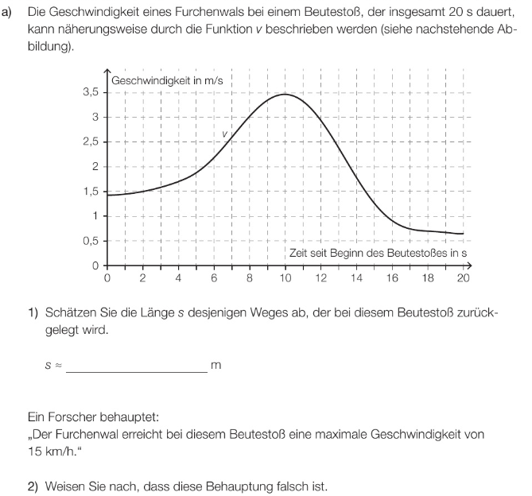

**A_301/b**

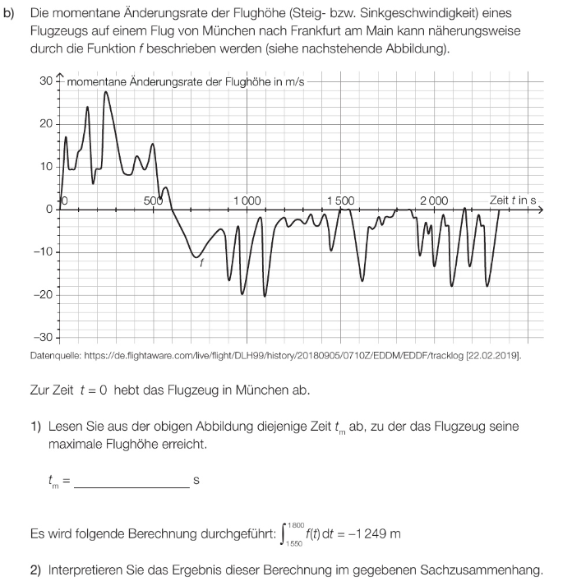

**A_330**

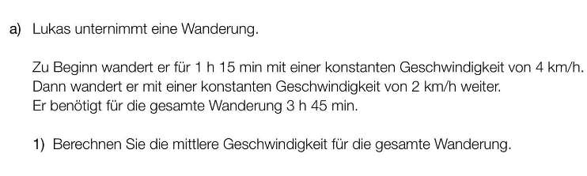

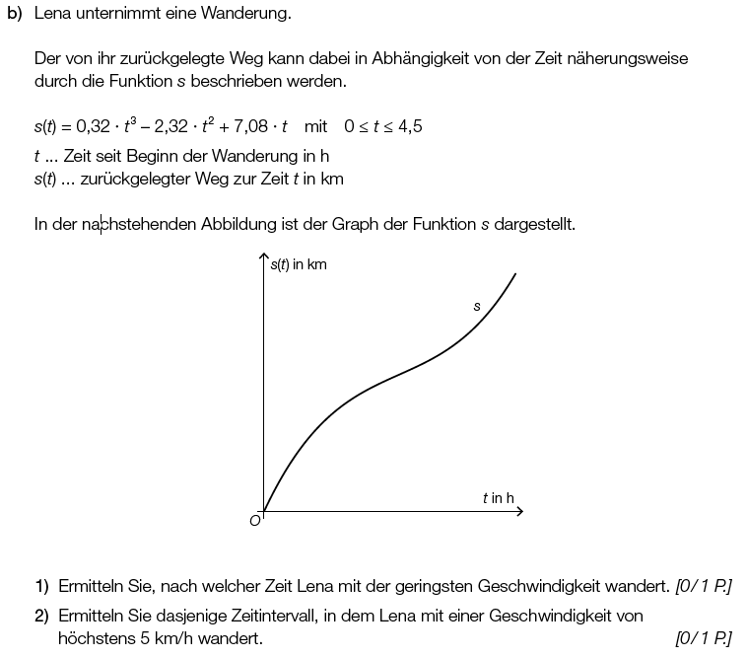

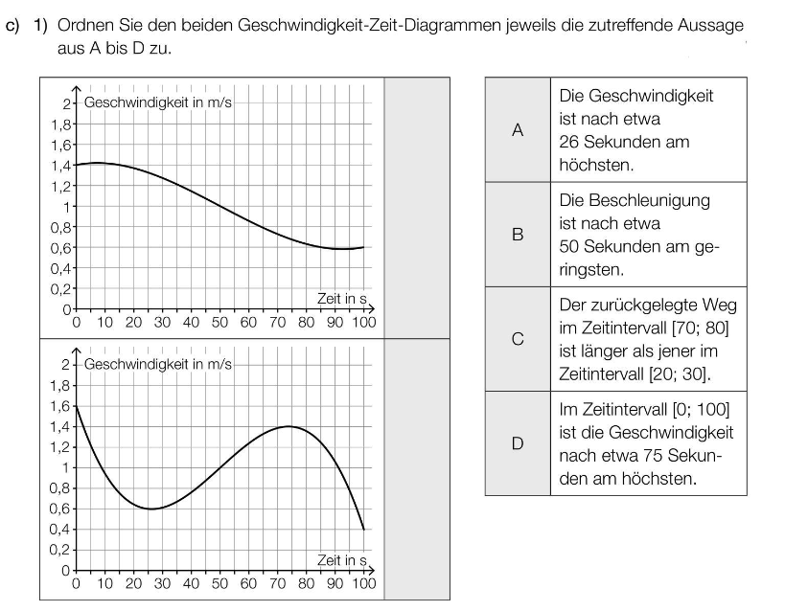

**B_536/c**

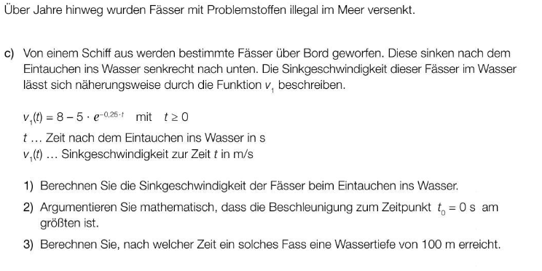

**B_213**

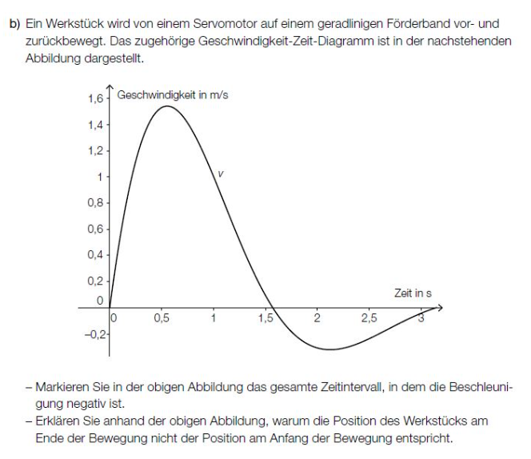

**B_544/b**

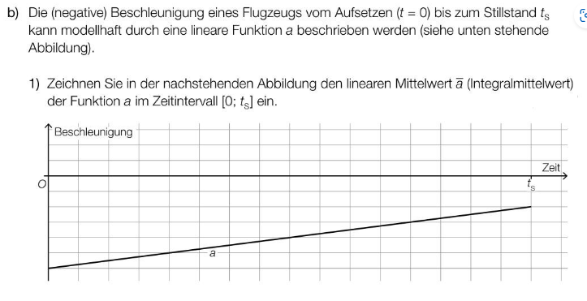

**B_542**

